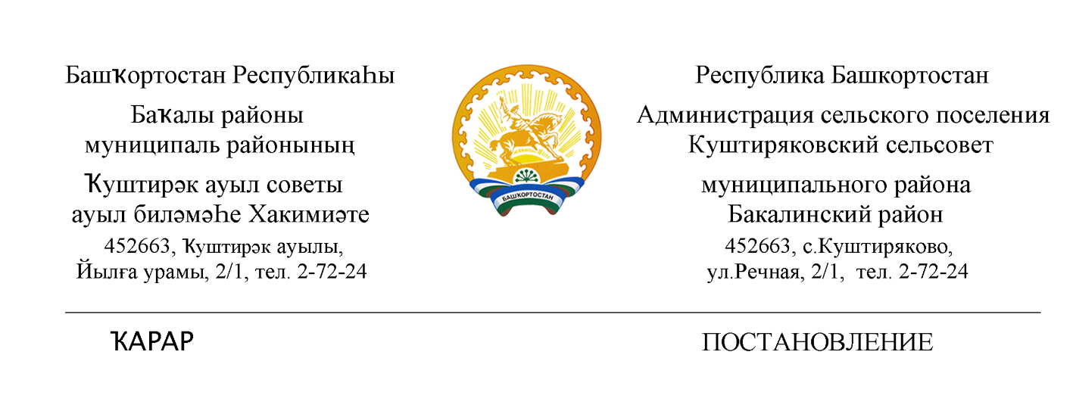

«24» май 2024 й. № 26 «24» мая 2024 г.

**О внесение изменений в Постановление администрации сельского поселения Бакалинский сельсовет муниципального района Бакалинский район Республики Башкортостан «Об утверждении Порядка администрирования доходов бюджета сельского поселения Куштиряковский сельсовет муниципального района Бакалинский район Республики Башкортостан, администрируемых администрацией сельского поселения Куштиряковский сельсовет муниципального района Бакалинский район Республики Башкортостан»**

**от 26.12.2022 г. № 47**

В соответствии с положениями Бюджетного кодекса Российской Федерации, **п о с т а н о в л я ю:**

1. Внести в Постановление администрации сельского поселения Бакалинский сельсовет муниципального района Бакалинский район Республики Башкортостан «Об утверждении Порядка администрирования доходов бюджета сельского поселения Куштиряковский сельсовет муниципального района Бакалинский район Республики Башкортостан, администрируемых администрацией сельского поселения Куштиряковский сельсовет муниципального района Бакалинский район Республики Башкортостан» от 26.12.2022 г. № 47

-в абзаце «а» приложения к постановлению администрации сельского поселения Бакалинский сельсовет муниципального района Бакалинский район Республики Башкортостан дополнить следующий код бюджетной классификации:

|  |  |
| --- | --- |
| Код бюджетной классификации | Наименование дохода, источника финансирования дефицита бюджета |
| 791 20249999 10 7275 150 | Прочие межбюджетные трансферты, передаваемые бюджетам сельских поселений (осуществление мероприятий по разработке документов территориального планирования и градостроительного зонирования) |

-в приложении №2 в Перечень кодов подвидов доходов по видам доходов, главным администратором, которого является администрация сельского поселения Бакалинский сельсовет муниципального района Бакалинский район Республики Башкортостан в рамках первого - седьмого знаков дополнить следующим подвидом дохода для кода бюджетной классификации

000 20249999 10 0000 150 «Прочие межбюджетные трансферты, передаваемые бюджетам сельских поселений» установить следующую структуру кода подвида доходов:

|  |  |
| --- | --- |
| 7275 150 | осуществление мероприятий по разработке документов территориального планирования и градостроительного зонирования |

2. Настоящее Постановление вступает в силу с 01 января 2024 года.

3. Контроль за выполнением настоящего Постановления оставляю за собой.

Глава сельского поселения

Куштиряковский сельсовет муниципального района

Бакалинский район Республики Башкортостан И.А. Шайдуллин